Szanowni Rodzice, Drodzy Uczniowie!

W tym tygodniu proponuję zestaw ćwiczeń utrwalających prawidłową artykulację

głosek **K, G**

W czasie artykulacji głosek: *k, g* tylna cześć języka cofa się i unosi ku górze, aż do wytworzenia zwarcia z podniebieniem miękkim.

Rodzic może w łatwy sposób pomóc dziecku udzielając prostej wskazówki: Należy otworzyć szeroko usta i trzymać czubek języka na dole. Można także popchnąć szpatułką bądź łyżeczką przednią część języka do dołu jamy ustnej podczas głośnego powtarzania sylaby : *ta, ta, ta , ta…….*Artykulacja spółgłoski „t” polega na zwarciu przodu języka z górnymi zębami, i jeśli przód języka jest unieruchomiony szpatułką bądź łyżeczką- zwarcie wykonuje swobodna, tylna część języka, wznosząc się ku podniebieniu miękkiemu. W ten sposób powstaje głoska ***k.***

Zazwyczaj po opanowaniu głoski „ k” jej dźwięczny odpowiednik czyli głoska „ g” pojawia się spontanicznie. Jeśli są nadal trudności w prawidłowej wymowie głoski „g” można ćwiczyć postępując w podobny sposób, jak przy głosce „k”, czyli przyciskać spód języka, ale w czasie wymowy sylaby: *da, da, da, da, da, da.*

**Ćwiczenia logopedyczne przygotowujące aparat artykulacyjny do poprawnej wymowy głosek k, g :**

1. Opieranie czubka języka o dolne zęby i cofanie go w głąb jamy ustnej, aby nastąpiło uniesienie grzbietu języka do góry .
2. Przysysanie drobnych papierków przez rurkę oraz przenoszenie ich do ustawionych pojemniczków.
3. Układanie czubka języka za górnymi zębami i opuszczanie go do dziąseł dolnych podczas szerokiego otwierania jamy ustnej.
4. Ziewanie przy szeroko otwartych ustach.
5. Przyklejanie całej masy języka do podniebienia przy szeroko otwartych ustach, a następnie energiczne opuszczanie przodu języka w dół.
6. Naśladowanie ssania cukierka i mlaskania całą powierzchnią języka przy opuszczonej żuchwie.
7. Wdychanie powietrza nosem i wydychanie ustami, podczas szerokiego otwierania ust.

Proponuję skorzystać z następujących ćwiczeń logopedycznych przygotowujących do prawidłowej wymowy głoski **k** :

<https://www.youtube.com/watch?v=O0MpLFOeYvc>

**Wierszyki do utrwalenia prawidłowej wymowy głosek : k, g**

Rodzic czyta wierszyk, zaś dziecko stara się dokładnie powtarzać

**„Kran”**

Myła ręce jakaś gapa: kap, kap, kap.

Poszła, a kran dalej kapał: kap, kap, kap.

Wczoraj kapał i dziś kapie: kap, kap, kap!

To prze gapę kran ma katar: kap, kap, kap.

Taki katar to jest strata! Kap, kap, kap.

Bo te krople to są grosze: kap, kap, kap.

Grosz za groszem z wodą poszedł: kap, kap, kap.

Co tu robić? Gapa nie wie: kap , kap, kap.

A więc my powiemy gapie: „ Dokręć kran i już nie kapie”

**“Felek”**

Wiecie dzieci?

świat jest wielki

a na świecie same Felki.

Więc dla nóżek- pantofelki,

a na obiad- kartofelki,

a do lodów są- wafelki,

a do pieca są- kafelki,

a do śmieci są- szufelki.

Naokoło wielki świat

a po środku, stoję

ja :nie kafelek, nie kufelek,

ani nawet pantofelek

stoję ja; po prostu Felek.

Polecam zabawy logopedyczne utrwalające prawidłowa wymowę głoski **k**:

<https://www.logotorpeda.com/wady-wymowy/gloska-k-z-myszka-i-wielkie-emocje/>

Utrwalenie głosek: *k, g* ćwiczymy poprzez zabawę, możemy do tego wykorzystać „ Memory logopedyczne:

Gra „Memory” polega na znajdowaniu przez graczy par identycznych obrazków, podczas odkrywania obrazków zwracamy uwagę dziecka na prawidłową artykulację. Karty z obrazkami należy rozłożyć tak, by obrazki były zakryte. Następnie każdy z uczestników zabawy odkrywa po dwie karty starając się trafić na parę takich samych obrazków. Jeśli to się nie uda, odkłada karty w to samo miejsce. Jeśli para kart zostanie odgadnięta, karty należy zabrać i odłożyć na bok. Wygrywa ten, kto zbierze największą ilość kart.

Po zakończeniu gry możemy dodatkowo polecić, aby dziecka podzieliło na sylaby każdy ze swoich obrazków.

Dokładając dodatkową kartę, możemy zagrać w „ Piotrusia”

**Poniżej znajdują się karty do gry:**

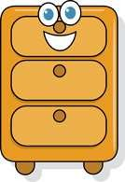  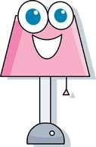

**SZAFKA SZAFKA LAMPKA**

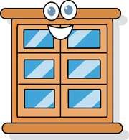

**LAMPKA OKNO OKNO**

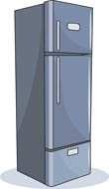

**SZKLANKA SZKLANKA LODÓWKA**

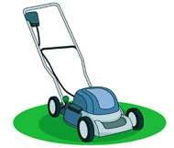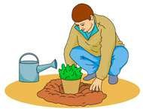

**KOSIARKA KOSIARKA OGRODNIK**

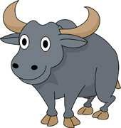

**OGRODNIK BYK BYK**

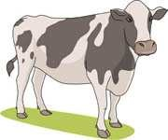  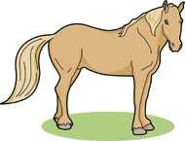

**KROWA KROWA KOŃ**

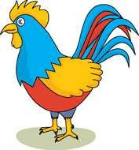

**KOŃ** **KOGUT KOGUT**

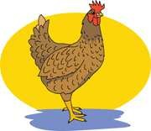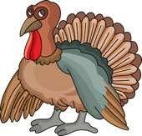

**KURA KURA INDYK**

 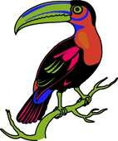 

**INDYK TUKAN TUKAN**

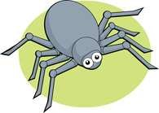**PIOTRUŚ**